
Servicio Nacional De Aprendizaje

Manual de instalación
EduMultiPro

Que para obtener el título de:
Tecnólogo en Análisis y desarrollo de software

Presenta:
-Johan Madrigal
-Alejandra Villazón
-Santiago Moralez
-Oscar Cruz

Director:
Instructor. Heiver Cuesta
Bogotá Ficha-2925960 Noviembre2025

Contenido
Ficha de control de cambios .............................................................................................. 3
Hoja de control ................................................................................................................... 3
Registro de cambios ........................................................................................................... 4
Introducción ....................................................................................................................... 5
Objetivo del Plan de Instalación .........................................................................................5
Alcance .............................................................................................................................. 6
Requerimientos del Sistema ............................................................................................. 6
4.1 Requerimientos de Hardware ................................................................................... 6
4.1.1 Servidor ................................................................................................................ 7
4.1.2 Equipos del Usuario Final ..................................................................................... 7
4.2 Requerimientos de Software ..................................................................................... 7
4.2.1 Tecnologías utilizadas ........................................................................................... 8
4.2.2 Requisitos de compatibilidad ................................................................................ 8
4.3 Requerimientos de Arquitectura ............................................................................... 8
4.3.1 Arquitectura del sistema ....................................................................................... 9
4.3.2 Diagrama de interacción general .......................................................................... 9
Herramientas necesarias para la instalación ..................................................................... 9
Licencia del Software ........................................................................................................ 11
Proceso de Instalación ...................................................................................................... 11
7.1 Preparación del entorno de trabajo .......................................................................... 12
7.2 Clonar el repositorio del proyecto ............................................................................ 12
7.3 Instalación y configuración del Backend ................................................................... 13
7.4 Instalación y ejecución del Frontend ........................................................................ 16
7.5 Pruebas de funcionamiento ...................................................................................... 17
7.6 Cierre del proceso ...................................................................................................... 20
Referencias ........................................................................................................................ 21
FICHA DE CONTROL DE CAMBIOS
PROYECTO | EduMultiPro
DOCUMENTO | Manual de instalación
VERSION | 1.0
FECHA CREACION | 25/11/2025
FECHA CAMBIO | 4/12/2025
RESPONSABLES | - Johan Madrigal  - Alejandra Villazón  - Santiago Moralez  - Oscar Cruz
LIDER | - Johan Madrigal

HOJA DE CONTROL
PROYECTO | EduMultiPro
ENTREGABLE | Manual de instalación
AUTOR | Equipo de desarrollo EduMultiPro
APROBADO POR | Heiver Cuesta

REGISTRO DE CAMBIOS
VERSION | CAUSA DEL CAMBIO | RESPONSABLE DEL CAMBIO | FECHA DEL CAMBIO
1.0 | Versión inicial | - Alejandra Villazon | 25/11/2025
1.0 | Versión en desarrollo | -Alejandra Villazon | 2/12/2025
1.0 | Versión en desarrollo | -Alejandra Villazon | 4/12/2025

INTRODUCCIÓN
La instalación local del sistema EduMultiPro tiene como propósito preparar un entorno de trabajo completamente funcional dentro del equipo del usuario, integrando el Backend, el frontend y la base de datos en un mismo sistema operativo sin depender de servidores externos. Este proceso permite que el usuario pueda ejecutar, probar y modificar el proyecto de manera directa, facilitando el desarrollo y la comprensión del funcionamiento interno de la plataforma. Una instalación local bien realizada garantiza estabilidad, evita errores comunes de configuración y permite que el sistema opere tal como fue diseñado. Este documento proporciona una guía clara, estructurada y replicable para que cualquier usuario pueda implementar EduMultiPro en su propio computador, siguiendo los pasos necesarios para asegurar un correcto funcionamiento y preparando el ambiente adecuado para futuras pruebas o mejoras.

OBJETIVO MANUAL DE INSTALACIÓN
El objetivo del presente plan es definir de manera detallada todos los pasos requeridos para instalar y ejecutar el sistema EduMultiPro en un equipo local, asegurando que cada componente del proyecto sea configurado correctamente dentro del mismo entorno. Con este plan se busca que el usuario pueda preparar su computador con las herramientas necesarias, instalar las dependencias de Backend y frontend, configurar la base de datos y ejecutar el sistema sin necesidad de servicios remotos. Además, este plan tiene como finalidad estandarizar el proceso de instalación local, de modo que cualquier persona pueda replicarlo de manera ordenada y obtener un entorno funcional listo para pruebas, desarrollo y validación del proyecto.

ALCANCE
Este manual abarca exclusivamente el proceso de instalación local del sistema EduMultiPro en un computador personal. Incluye la preparación del entorno, instalación de dependencias, creación y configuración de la base de datos, ejecución del servidor Backend, inicio del frontend y verificación general del funcionamiento del sistema dentro del mismo equipo. El alcance no incluye instalación en la nube, despliegues en AWS, configuraciones de producción, servidores remotos ni procesos avanzados de seguridad o escalabilidad. Su propósito se limita a garantizar que EduMultiPro pueda ejecutarse correctamente en un entorno local para pruebas, desarrollo y uso académico.

4. REQUERIMIENTOS DEL SISTEMA
A continuación, se describen los requisitos necesarios para asegurar que el sistema EduMultiPro pueda ser instalado y ejecutado sin inconvenientes, garantizando un buen rendimiento durante su uso.

1. Requerimientos de Hardware

1.1 Servidor
Requisitos mínimos:
- Procesador: 4 núcleos
- Memoria RAM: 8 GB
- Almacenamiento: 240 GB SSD
- Conectividad: 50 Mbps
- Soporte para Node.js y MySQL
- Equipo Windows 10/11

Recomendado:
- Procesador: 8 núcleos
- RAM: 16 GB
- Disco SSD de 500 GB
- Ancho de banda: 100 Mbps
- Posibilidad de escalado horizontal

1.2 Equipos del Usuario Final
Para profesor/administrador/coordinador/estudiante:
- Procesador: Intel i3 / Ryzen 3 o superior
- RAM: 4 GB (8 GB recomendado)
- Navegador actualizado (Chrome, Edge u Opera)
- Conexión estable a Internet desde 10 Mbps

1.3 Infraestructura Complementaria
- Router Wi-Fi de doble banda
- Hosting para Backend
- Hosting para base de datos MySQL
- Dominio web
- Certificado SSL
- Equipos de red que soporten mínimo 50 usuarios concurrentes

2. Requerimientos de Software

2.1 Tecnologías utilizadas
- Frontend Web: React.js
- Backend Web: Node.js + Express
- Base de Datos: MySQL
- Frontend Móvil: React Native
- Servidor: Linux Ubuntu 20.04 o superior
- Documentación de API: Swagger / Postman
- Control de Versiones: Git y GitHub
- Pruebas: Jest / Postman Tests

2.2 Requisitos de compatibilidad
- Navegadores compatibles: Chrome, Edge, Opera, Firefox
- Android compatible desde versión 8.0
- API REST compatible con JSON
- Servidor compatible con Node.js 18+
- Sistema permite conexión simultánea de profesores, administrativos y estudiantes

3. Requerimientos de Arquitectura

3.1 Arquitectura del Sistema
- Arquitectura Cliente–Servidor
- Frontend Web → consume API REST
- App Móvil → consume la misma API REST
- Backend → lógica de negocio
- MySQL → persistencia de datos
- Comunicación: JSON sobre HTTPS

3.2 Diagrama de interacción general
- El cliente web/móvil envía solicitudes a la API
- La API procesa solicitudes (validaciones, autenticación, lógica)
- La API consulta o escribe en MySQL
- Respuesta devuelta al cliente

5. Herramientas necesarias para la instalación
Para llevar a cabo la instalación local del sistema EduMultiPro, es indispensable contar con un conjunto de herramientas que permitan administrar el código, gestionar dependencias, ejecutar servidores y manipular la base de datos. A continuación, se describen las principales herramientas requeridas:

5.1 Herramientas de Desarrollo
- Visual Studio Code (VS Code): Editor de código recomendado para trabajar de forma ordenada con los archivos del Backend y Frontend.
https://code.visualstudio.com/
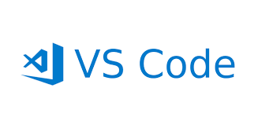
- Git: Utilizado para clonar el repositorio del proyecto y manejar versiones del código.
https://github.com/

- Node.js (v18 o superior): Necesario para ejecutar el Backend y gestionar dependencias a través de NPM.
https://nodejs.org/en

- NPM: Administrador de paquetes incluido con Node.js, fundamental para instalar librerías del proyecto.
https://docs.npmjs.com/downloading-and-installing-node-js-and-npm

- MySQL Server 8.0: Motor de base de datos donde se creará y gestionará la base de datos del sistema.
https://dev.mysql.com/downloads/mysql/8.0.html

- MySQL Workbench (opcional): Herramienta visual para administrar tablas, conexiones y ejecutar consultas SQL.
https://dev.mysql.com/downloads/workbench/


5.3 Herramientas de Navegación y Pruebas
- Google Chrome (recomendado): Para visualizar el funcionamiento del frontend.
https://www.google.com/intl/es_us/chrome/


- Terminal / Consola de comandos: Para ejecutar procesos como servidores, instalación de dependencias y manejo de Node.
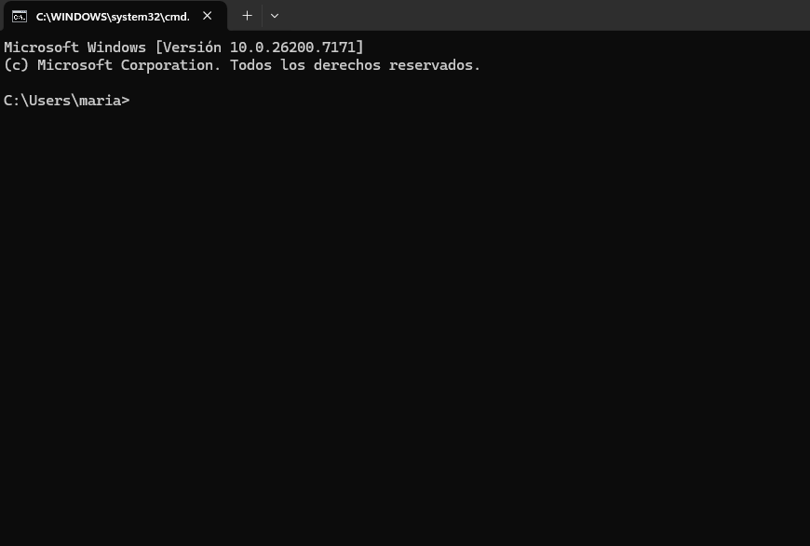

6. LICENCIA DEL SOFTWARE
EduMultiPro es un sistema desarrollado con fines académicos. Su uso está autorizado exclusivamente para actividades educativas, prácticas de laboratorio, evaluaciones y trabajos de formación.
El código fuente no podrá ser distribuido, comercializado o implantado en entornos de producción sin autorización previa del equipo desarrollador y del instructor responsable.
El sistema utiliza tecnologías externas (Node.js, React, MySQL), las cuales mantienen sus propias licencias abiertas, permitiendo su uso libre con fines académicos.

7. PROCESO DE INSTALACIÓN
A continuación, se describe el procedimiento completo para instalar y ejecutar EduMultiPro en un entorno local. Este proceso incluye la preparación del entorno, instalación del Backend, instalación del Frontend y configuración de la base de datos.

7.1 Preparación del entorno de trabajo
- Instalar Node.js (versión 18 o superior)
Descargar desde la página oficial e instalar con las opciones predeterminadas.
- Instalar Git
Permite clonar el repositorio del proyecto y administrar versiones.
- Instalar MySQL Server 8.0
  - Configurar usuario root y contraseña.
  - Anotar la contraseña, ya que será utilizada por el Backend.
- Instalar MySQL Workbench
Facilita la administración visual de la base de datos.
- Instalar un editor de código (VS Code recomendado)

7.2 Clonar el repositorio del proyecto

1. copiar la url del proyecto desde git hub

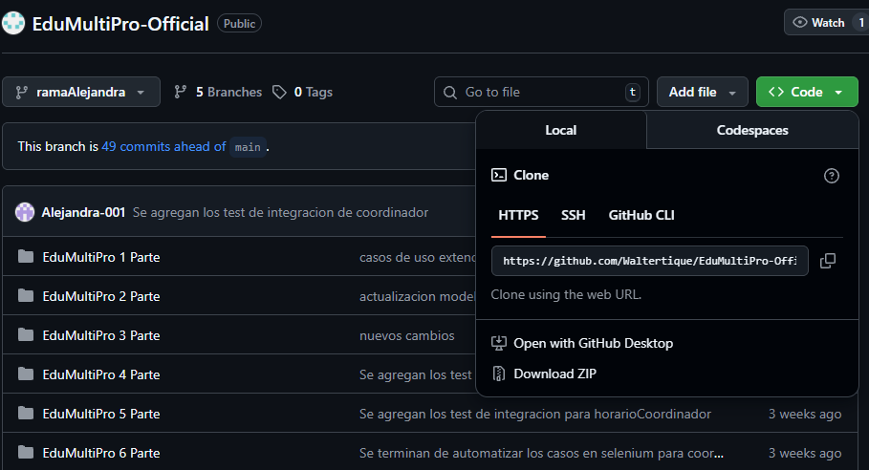
2. Abrir la terminal de visual studio code / PowerShell
- Ejecutar:
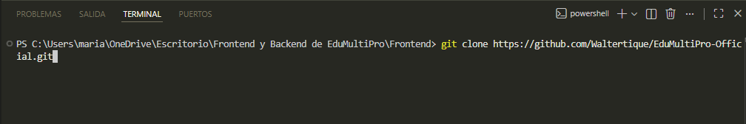

- Ingresar a la carpeta del proyecto:
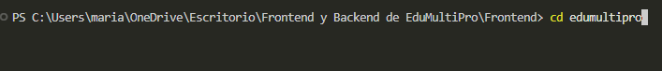

7.3 Instalación y configuración del Backend
- Entrar a la carpeta del Backend:
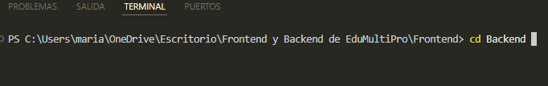
- Instalar dependencias:

- Editar el archivo de configuración. Env (para cambiar el password de la base de datos correspondiente a la del equipo en la que se está instalando):
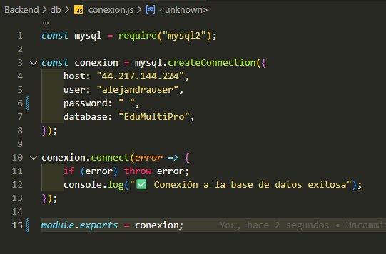
- Crear la base de datos en MySQL:
- Abrir MySQL Workbench
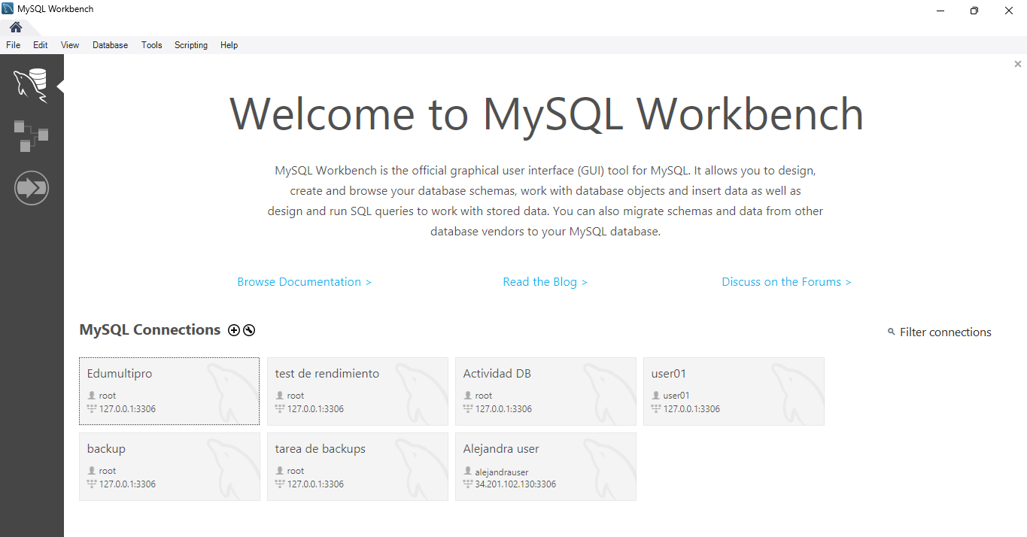
- Ejecutar el script de la base de datos:
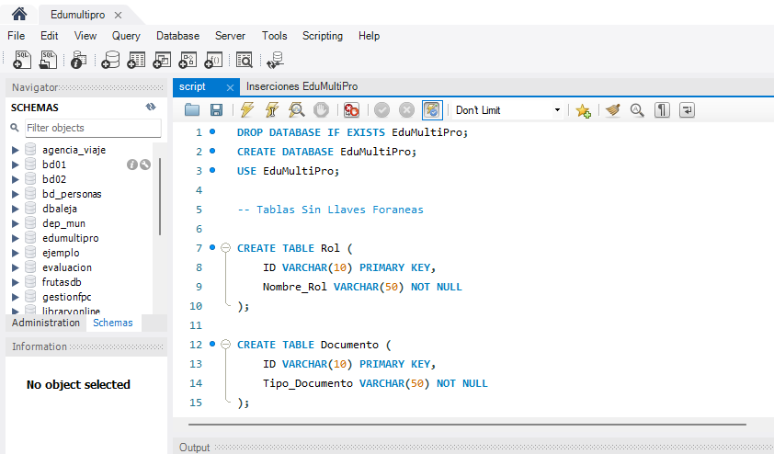
- Iniciar el servidor Backend:
✔ Si todo funciona correctamente, aparecerá el mensaje “Servidor escuchando en http://localhost:3000”.
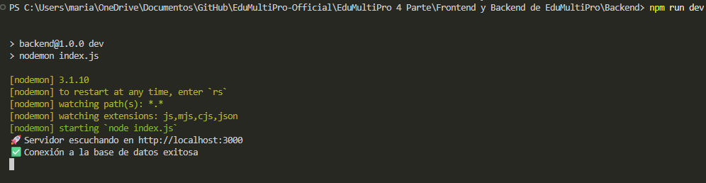

7.4 Instalación y ejecución del Frontend
1. Abrir una nueva terminal CTRL + Ñ

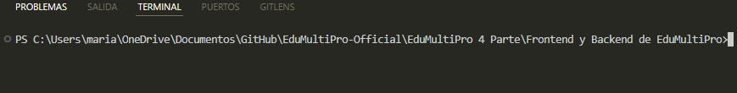
2.Entrar a la carpeta del Frontend:
3.Entrar a la carpeta del edumultipro:
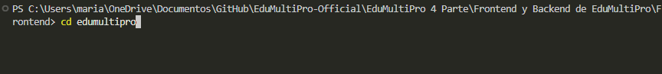
4.Instalar dependencias:
5.Iniciar el servidor de desarrollo:
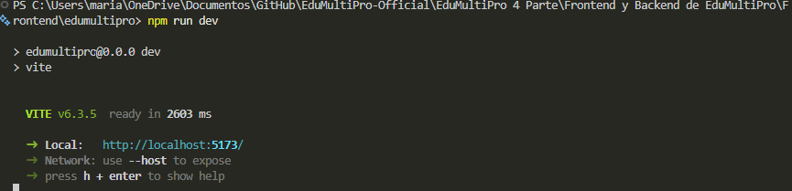
✔ El sistema mostrará una URL como:
http://localhost:5173
Abrirla en el navegador.

7.5 Pruebas de funcionamiento
- Verificar que el Backend esté respondiendo:
Abrir en navegador:
http://localhost:3000/ y aparecerá
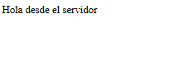
- Verificar que el Frontend cargue correctamente.
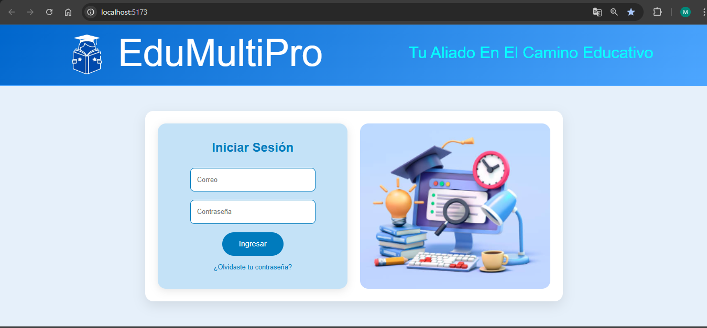
- Probar inicio de sesión, navegación y manejo de datos.
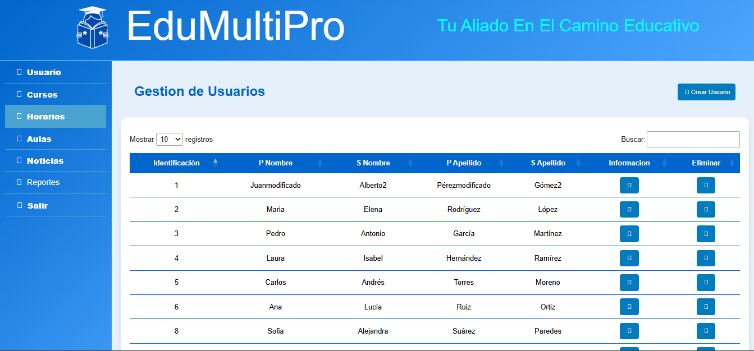
- Confirmar conexión con la base de datos (crear, leer, actualizar y eliminar).
Crear:
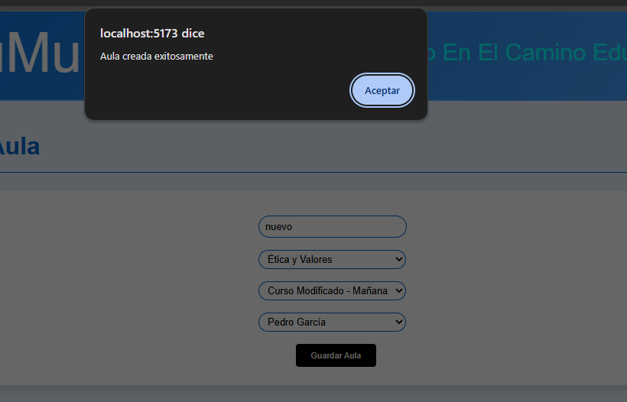

Leer

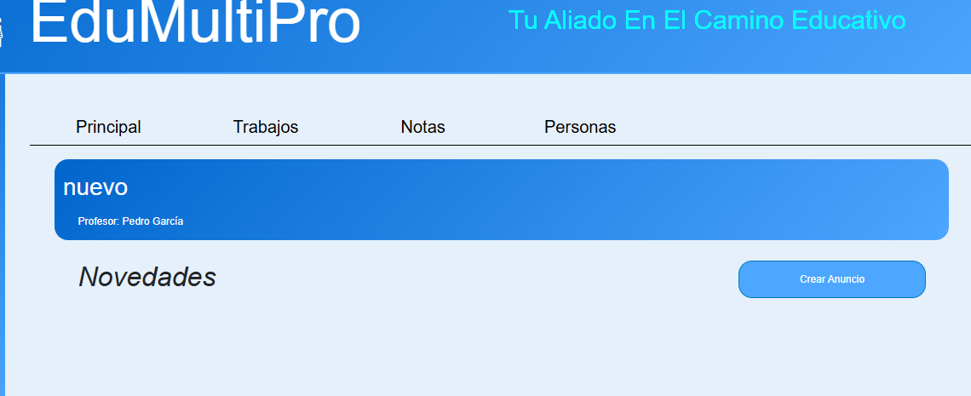

Actualizar

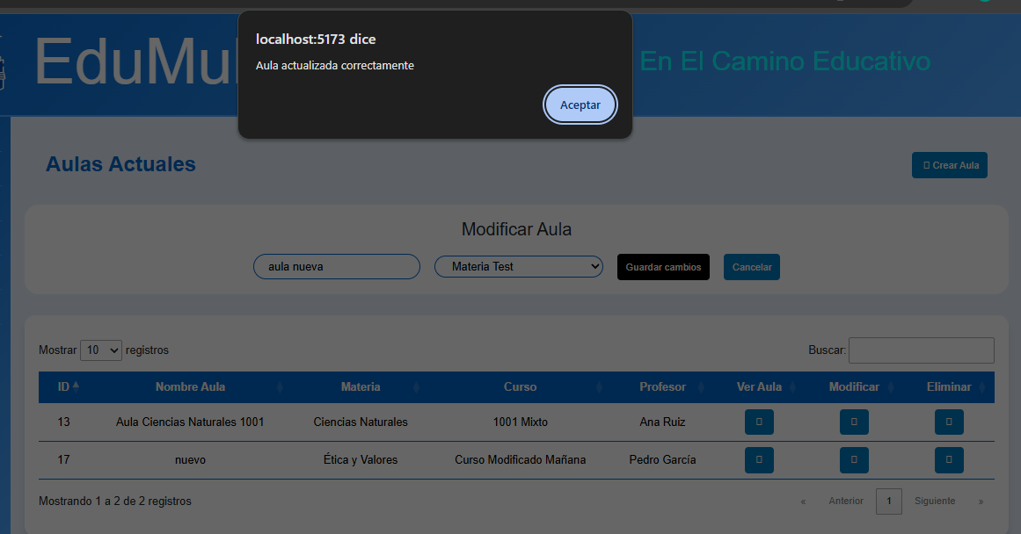

Eliminar

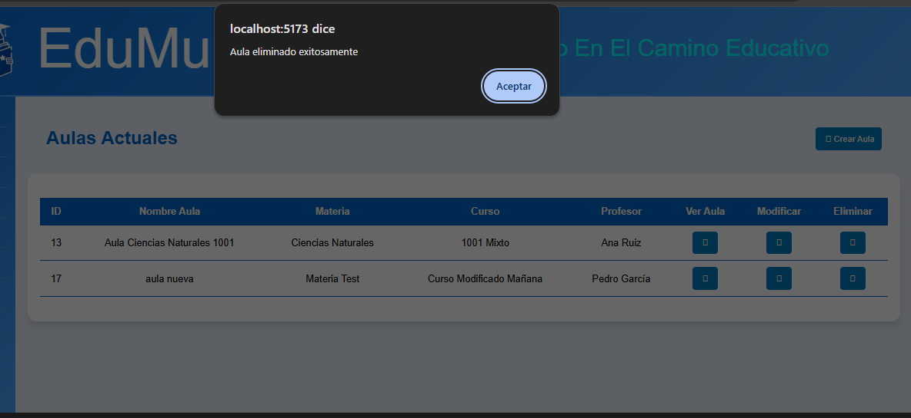

7.6 Cierre del proceso
Para detener los servicios:
Backend:
Cerrar la terminal o presionar CTRL + C
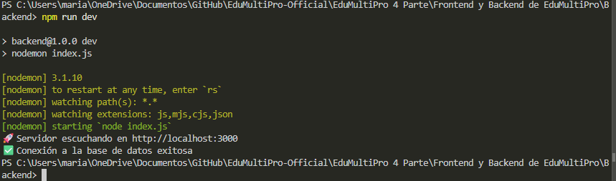

Frontend:
Cerrar la terminal o presionar CTRL + C
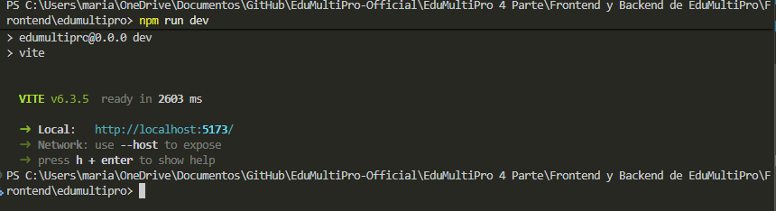

8. REFERENCIAS

Villazón, A. (2025). Servicio Nacional de Aprendizaje – SENA.

